Bericht von den Landesmeisterschaften Triathlon, Mühlen 03.06.2025

Florian Kandutsch, PI FGP Paulustor, und Marion Flechl, PI Passail, sind die steirischen Landesmeister im Triathlon 2025. Jürgen Kühschweiger, PI Seeboden, und Nicole Hribernik, GPI Annabichl, sind die Kärntner Landesmeister.
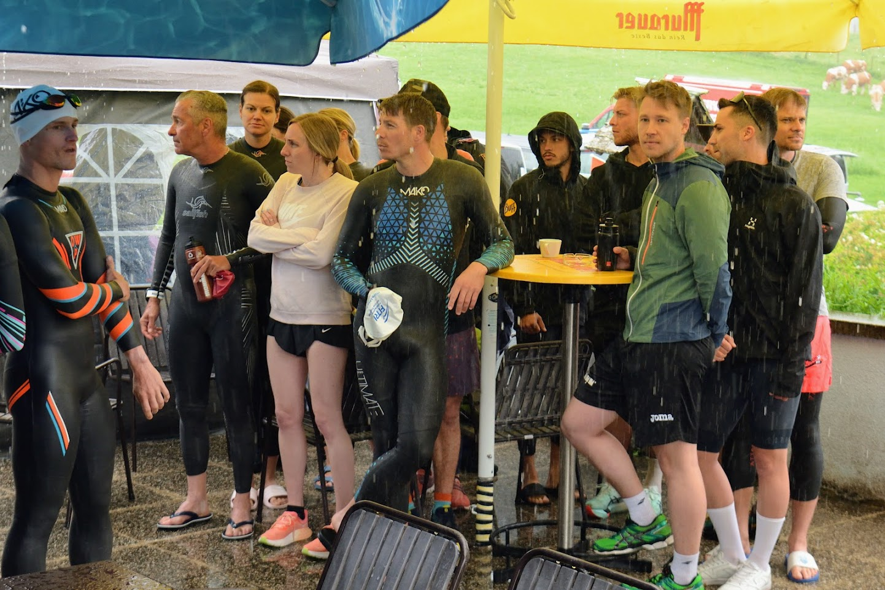

Starkregen unmittelbar vor der Wettkampfbesprechung zum Triathlon

Zur diesjährigen Landesmeisterschaft Triathlon des LPSV Steiermark und Kärnten hatten sich 19 Einzelstarter und 15 Mannschaften angemeldet. Kurz vor dem Start setzte am Badeteich Mühlen Starkregen ein und es schüttete wie aus Kübeln. Glücklicherweise wurde dieser Niederschlag während des Wettkampfes schwächer und es kam daher zu keinen gröberen Zwischenfällen.

Beim Schwimmen musste ein Dreieckskurs über 500 Meter bewältigt werden. Danach folgten 21 km Radfahren auf der B92. Zum Abschluss liefen die Teilnehmer noch drei Runden um den Badeteich Mühlen, Gesamtstrecke 5,4 km.
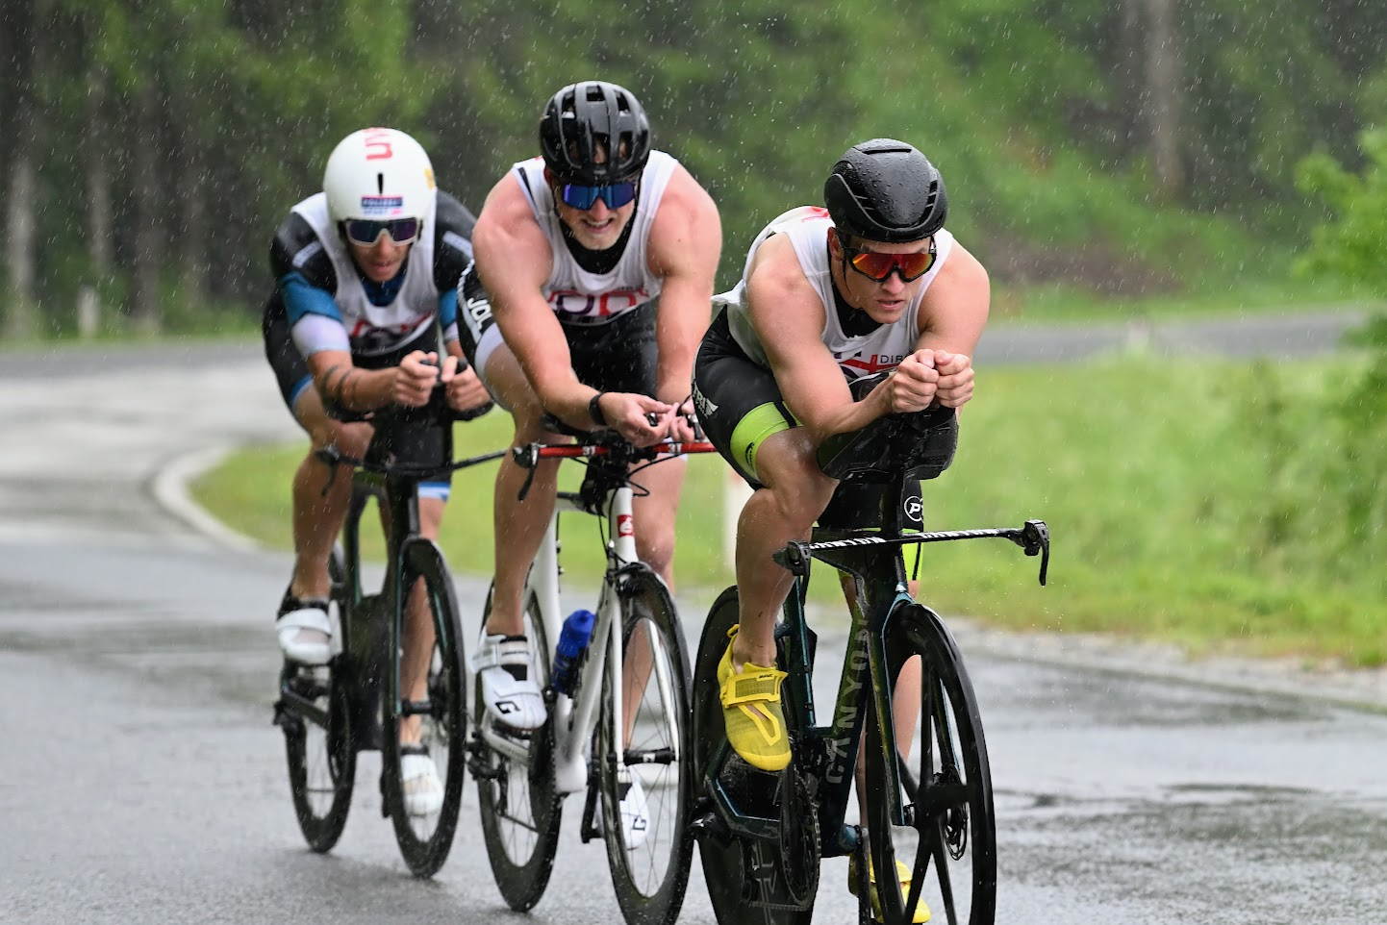
Die Landesmeister auf der Radstrecke B92
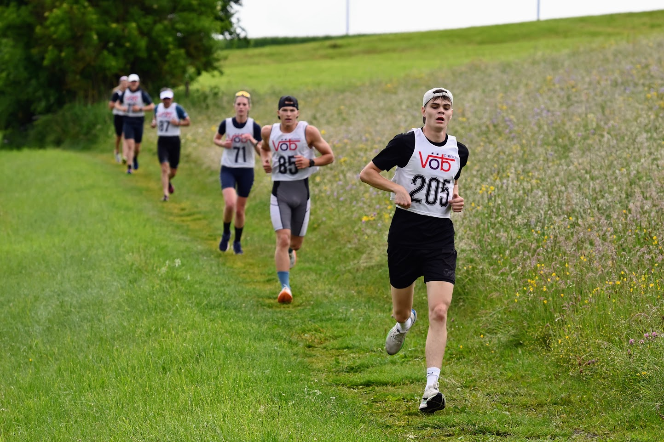
Thomas Maier, BZS Stmk, gefolgt von Matteo Herzl, BZS Ktn Laustrecke um den Badeteich Mühlen

Die Tagesbestzeiten im Einzel erzielten Jürgen Kühschweiger mit 01:01:42, gefolgt von Rene Groinig, 01:02:31 und Florian Kandutsch, 01:02:48.

Den Staffelbewerb gewannen Philipp Purgstaller, Manuel Pillhofer und Nico Brunner vom AHZ Vordernberg, ESG, in 01:04:20. Die Staffel aus dem Bezirk Murau, Wolfgang Pausch, Mathias Feichtner und Christoph Eugen erreichten den zweiten Platz, 01:06:32. Die Kollegen der PI Kärnten West, Rene Groinig, Martin Schuschnig und Christine Klein wurden Dritter, 01:09:13.

Jürgen Roth, Martin Wohleser und Björn Wallner, alle PI Neumarkt, konnten ihren Vorjahrestitel, Mannschaft ab 121 Jahre Gesamtalter, erfolgreich verteidigen, Endzeit 01:11:53.

Erfreulicherweise hatten heuer zahlreiche Kolleginnen am Triathlon teilgenommen. Den Tagessieg erreichte wie im Vorjahr Marion Flechl, PI Passail, vor Melanie Zotter, VI 2 Graz, und Kathrin Kogler, PI Zeltweg.

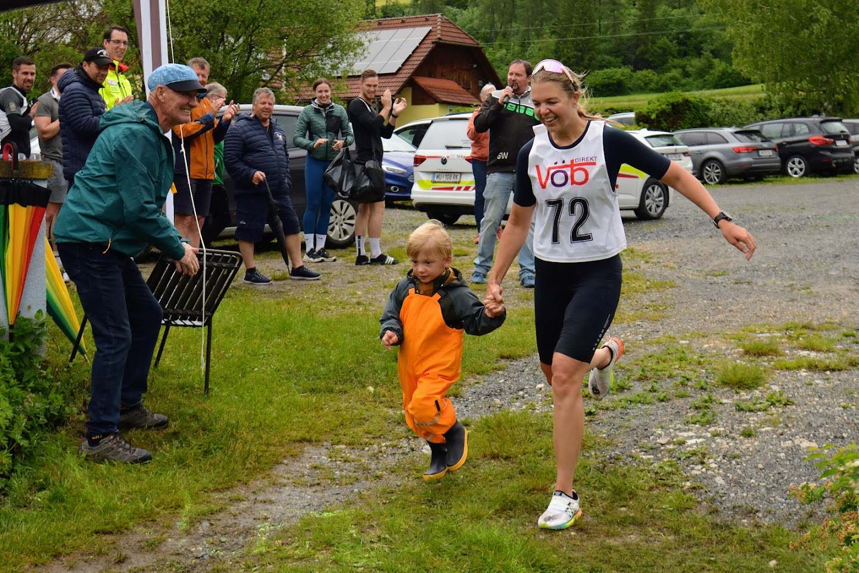

Landesmeisterin Kärnten, Nicole Hribernik, GPI Annabichl, „tatkräftige Unterstützung“ beim Zieleinlauf

Klassensieger Steiermark:

Damen AK, Kathrin Kogler, PI Zeltweg,
LM Damen AK 30, Marion Flechl, PI Passail,
Herren AK, Paul Gollenz, PAZ Graz,
LM Herren AK 30, Florian Kandutsch, FGP Paulustor Graz,
Herren AK 60, Karl Wenegger, LKAASt Niklasdorf,

Klassensieger Kärnten:

LM Damen, AK 30, Nicole Hribernik, GPI Annabichl Klagenfurt,
Herren AK, Rene Groinig, GPI Kärnten West
LM Herren AK 30, Jürgen Kühschweiger, PI Seeboden
AK 40, Matthias Zaminer, LVA Kärnten,
AK 50, Alexander Opietnik, PI St Kanzian am Klopeinersee,

Mannschaftssieger Steiermark bis 120 Jahre
Philipp Purgstaller (S), Manuel Pillhofer (R), Nico Brunner (L), AHZ Vordernberg

Mannschaftssieger Steiermark über 121 Jahre
Jürgen Roth (S), Martin Wohleser (R), Björn Wallner (L), PI Neumarkt

Mannschaftssieger Kärnten bis 120 Jahre
Rene Groinig (S), Martin Schuschnig (R), Christine Klein (L), GPI Kärnten West/ PI Feistritz Drau

Mannschaftssieger Kärnten über 121 Jahre
Christoph Mak (S), Michael Karner (R), Markus Tamegger (L), PI Völkermarkt

Klassensieger Gästeklasse Einzel
Lara Mally, Triathlon Team Kupferdach, Mario Mühlbacher, Sportrunde Niederwölz,

Lichtbilder bei Siegerehrung mit den Einzel- und Mannschaftssiegern sowie Landespolizeidirektor und LPSV Präsident Steiermark, Hofrat Gerald Ortner, Vizebürgermeister Marktgemeinde Mühlen, Andreas Kogler.
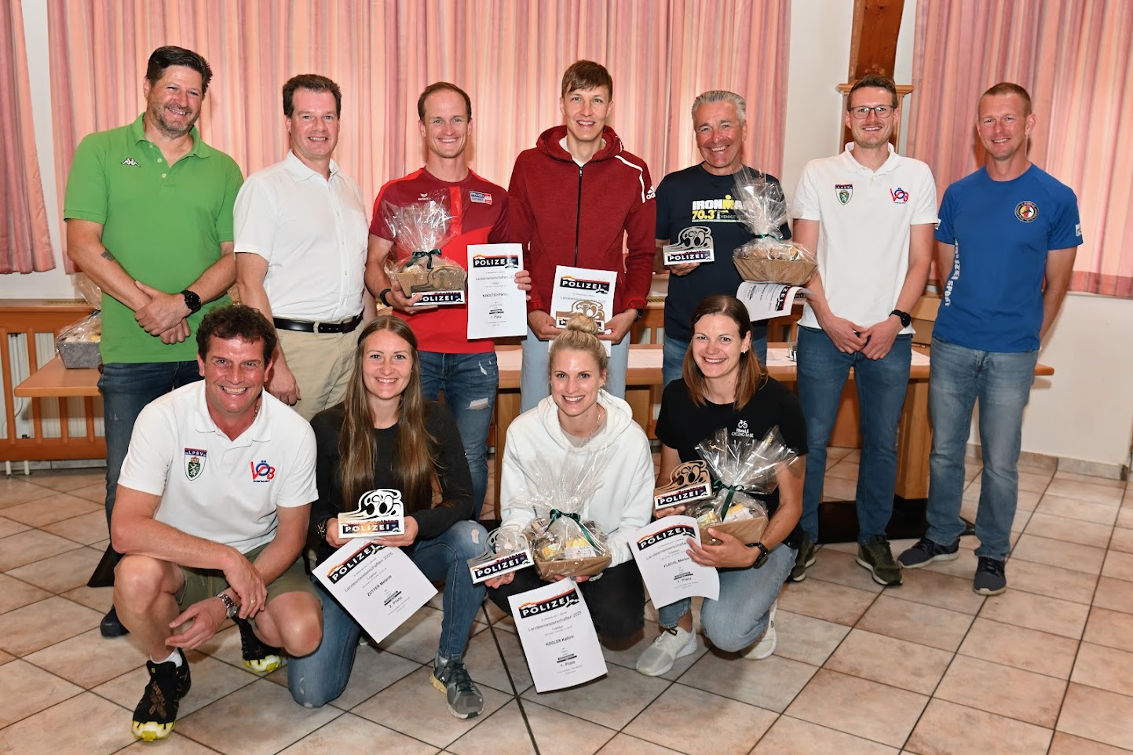

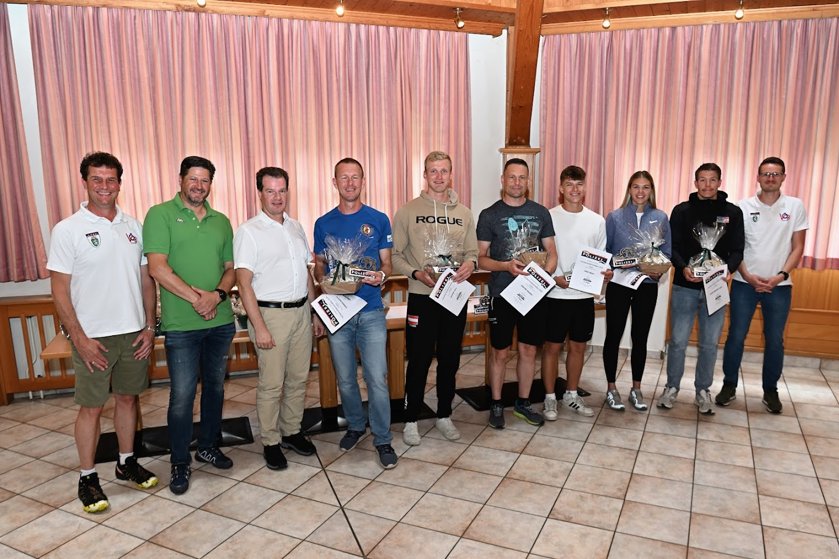

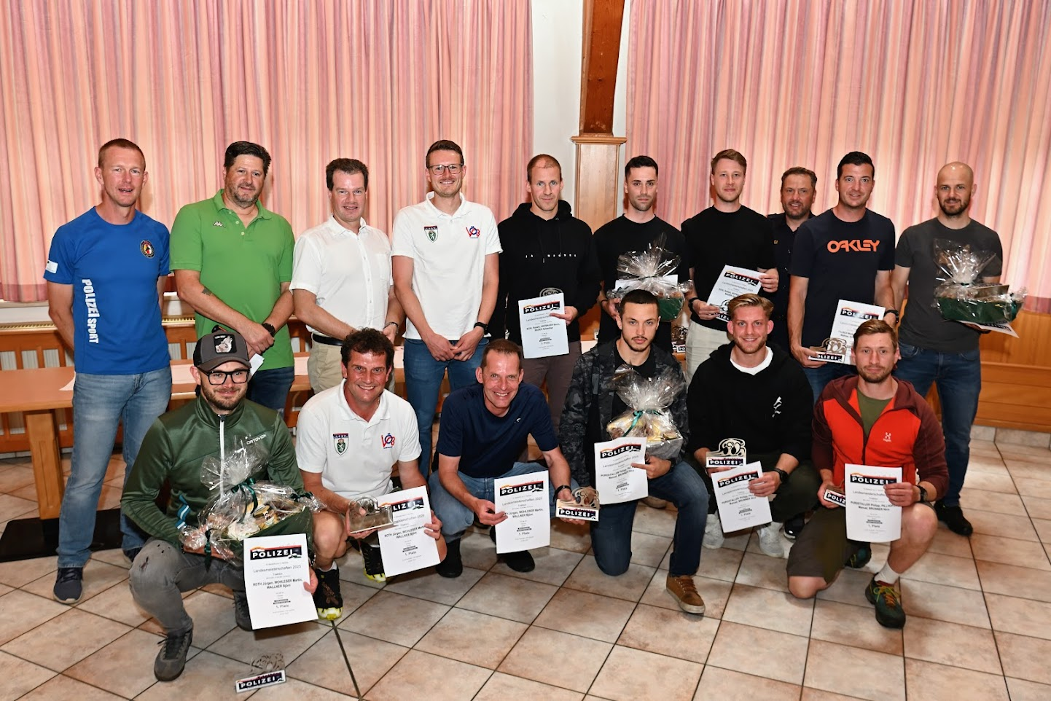

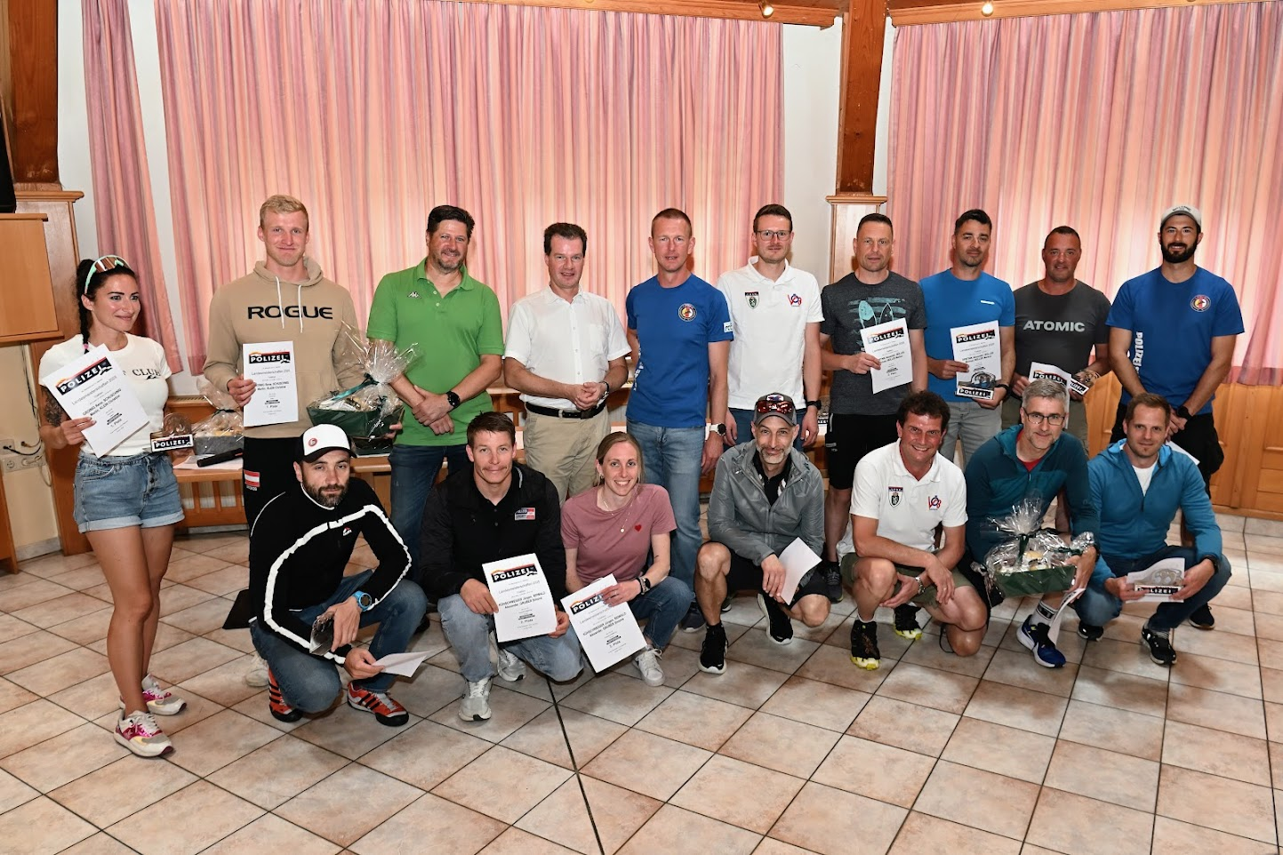

Die Siegerehrung, umrahmt von einer Abordnung der Polizeimusik Steiermark, fand im Gasthaus Hirschenwirt von Martina Matschnigg, im Festsaal in Mühlen, statt.

Der Landespolizeidirektor und Präsident des LPSV Steiermark, Gerald Ortner, sprach die Gruß- und Dankesworte zu allen Sportler/innen. Sein besonderer Dank galt allen Funktionären und Helfern des RK Neumarkt, der FF Neumarkt und der Marktgemeinde Mühlen. Ohne diese wäre die Abwicklung einer derartigen Veranstaltung nicht möglich.

Der Vizebürgermeister der Marktgemeinde Mühlen, Andreas Kogler, selbst Veranstalter der BMX Veranstaltungen und Rennen in Mühlen, war erfreut, dass der traditionelle Triathlon auch im Juni 2026 wieder veranstaltet werden wird.

Ein großer Dank galt allen Sponsoren, VÖB Eccher, RAIBA Neumarkt/Murau, Apotheke Reidlinger Neumarkt, und dem LPSV Steiermark und Kärnten.

Mit sportlichen Grüßen

Jürgen Roth

